**Digitální gramotnost zaměstnanců  
a internetová komunikace v moderní ekonomice**

**Expertní skupina pro rozvoj systému iPodpora**

Bc. Václav Procházka – metodik, ASO  
Daniel Smrtka – metodik KZSP ČR  
Josefína Vondrová – člen, ASO

2017

# Obsah

Obsah 2

1 Úvod 3

2 Digitální gramotnost zaměstnanců a internetová komunikace v moderní ekonomice 9

3 Výhody digitální gramotnosti pro zaměstnance i zaměstnavatele 18

4 Státní podpora digitální gramotnosti v ČR 20

5 Elektronická komunikace se zaměstnavateli 22

6 Elektronická komunikace se státní správou 24

7 Elektronický podpis, elektronická identita 25

8 Penetrace internetem české populace 27

9 Test funkční gramotnosti PIAAC pro každý den 31

10 Závěr 32

# Úvod

*Průmyslová revoluce 4.0 – termín, který mají rádi politici, makroekonomové nebo i novináři. Nejde ale „jen“ o normální evoluci nebo „jen“ o zdravý vývoj? Vždyť v mnoha oblastech hospodářství se inovace, automatizace a zpracování dat postupně zavádí již mnoho let, možná desetiletí. Pravdou ale je, že poslední dobou čím dál tím rychleji.*

Rozhlédneme-li se v současné době kolem sebe, pročteme nebo prohlédneme zprávy sdělovacích prostředků, navštívíme-li některé výrobní podniky nebo se i jen rozhodneme cestovat na dovolenou, je zcela zjevné, že se svět kolem nás – naši krásnou zem nevyjímaje – za posledních pár let velmi proměnil a zcela jistě k ještě mnohem významnějším změnám dojde. V průmyslu se čím dál tím více uplatňuje robotizace, navzájem spolu komunikujeme elektronicky prostřednictvím internetu jak soukromě, tak i pracovně, zboží nakupujeme z pohodlí domova v e-shopech lokálních i globálních, dovolenou si vybíráme na internetu, prohlížíme družicové fotografie a čteme recenze předchozích turistů z celého světa, jak se jim na místě líbilo. Moderní technologie daly vzniknout novým oborům, jako je sdílená ekonomika, máme zde dříve neexistující projekty typu AirBnB, Liftago, Uber nebo globální elektronická tržiště typu Alibaba, Amazon nebo eBay. Dokonce se nám pomalými krůčky daří čím dál tím více komunikovat elektronicky i se státní a místní samosprávou. Všechny tyto změny zasahují do každodenního života nás všech, dnes už můžeme zcela jistě napsat, že čtvrtá průmyslová revoluce je zde.

Co to vše znamená? Zcela jistě nás všechny tyto změny více či méně zasáhnou, budou mít velký dopad na celou společnost a je na každém, aby v budoucí digitální ekonomice nebo lépe v budoucí „Společnosti 4.0“, jak je tato změna označována, našel své místo a nestal se pouhým outsiderem, který veškeré dění sleduje z povzdálí a nezbyde mu než si povzdechnout, „…že mu ujel vlak“.

Z důvodu zvyšování produktivity práce, snižování výrobních nákladů, zajištění stálé kvality a celosvětové konkurenceschopnosti zavádí firmy v čím dál větší míře automaty a roboty do svých výrobních i nevýrobních procesů. Firmy, které tak nečiní nebo robotizaci a digitalizaci v dohledné době nezačnou zavádět, budou nejspíš v celosvětové konkurenci muset hledat úspory při výrobě ve všech oblastech (malý nebo žádný rozvoj, nekvalifikovaná výroba s nízkou přidanou hodnotou, zaměstnávání nízko kvalifikovaných pracovníků, nevhodné pracovní podmínky) nebo budou přímo odkázány k zániku. To platí i pro zaměstnance. Dá se předpokládat, že počet volných pracovních míst, kde není potřebná vyšší kvalifikace, bude stále klesat, jelikož na těchto místech budou pracovníci nahrazováni právě roboty a automaty. Některé pracovní profese možná zaniknou nebo bude jen velmi omezený počet volných míst. Se zaváděním robotizace ale vzniká i množství nových pracovních pozic, ty však vyžadují vyšší kvalifikaci.

V této souvislosti nemůžeme mít na mysli jen automaty a průmyslové roboty ve výrobním průmyslu, i když zdaleka nejvíce jich je instalováno v oblasti automotive, musíme uvažovat mnohem komplexněji – roboty a automaty jsou dnes vysoce univerzální, používají se při výrobě ve strojním průmyslu, v elektrotechnice, při zpracování dřeva, v potravinářství, v zemědělství, v textilní výrobě, v chemickém průmyslu, ve zdravotnictví, ale i v administrativě, ve skladovém hospodářství, ve spedici (v běhu jsou zkoušky doručování zásilek drony), v dopravě (samořiditelná auta). Patrně nenajdeme obor, kde by se robotika a automatizace nepoužívala nebo kde se v brzké době nezačne používat. Známe velké průmyslové roboty, ale nikoho nepřekvapí ani malé roboty pro úklid domácnosti a jiné aplikace. To všechno ponese úbytek pracovních míst v manipulaci, jednoduché rutinní a nekvalifikované práci, v administrativě (je otázka, zda i v té státní), nebude třeba tolik manipulantů, řidičů, pracovníků v zemědělství, v úklidu. Úbytek pracovních míst však neplatí plošně. Budeme potřebovat nové kvalifikované pracovníky, kteří si s novou technikou budou rozumět, kteří budou ochotni učit se nové věci. Budeme potřebovat pracovníky, pro které bude počítač a elektronická komunikace naprosto běžným pracovním nástrojem podobně, jako byl před lety klíč, kladivo, šroubovák nebo mechanicky ovládaný soustruh. Již dnes jsou moderní kombajny vybaveny navigačními počítači využívající GPS a umožňující práci 24 hodin denně – pracovníkovi v zemědělství dříve stačilo umět řídit traktor, dnes na počítači připravuje na mapových podkladech plán jízdy stroje pro osev či kosení a na moderní stroj v provozu spíše dohlíží, než by točil volantem.

Na následujícím grafu je vidět obrovský počet instalovaných robotů především v asijských zemích, v Číně, v Singapuru, v Jižní Koreji, Japonsku, Německu. Není náhodou, že jsou to všechno země s největší produkcí hi-tech výrobků, jako jsou počítače, tablety, mobilní telefony, letecká a kosmická technika, lékařské přístroje nebo složité technologické celky. Bez digitalizace, automatizace a robotizace není možné nejsložitější technologie vůbec vyvíjet a vyrábět, není možné rozvíjet kosmickou techniku, mobilní komunikace, rychlý internet, úspornou energetiku nebo k životnímu prostřední šetrnou výrobu. Pokud se nerozvíjí „hi-tech“, stagnují i ostatní obory, strojírenství, elektrotechnika, zemědělství…

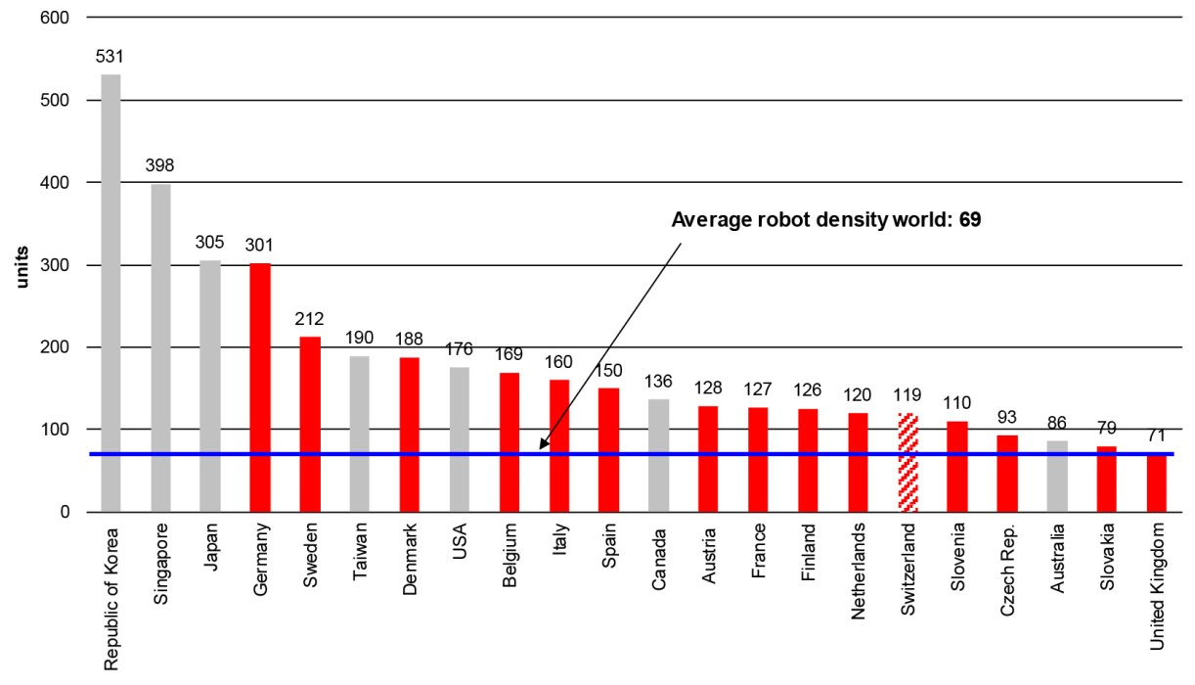

*Graf: Počet robotů na 10 tis. zaměstnanců – rok 2015 (www.ifr.org)*

Odhaduje se, že v roce 2019 bude celosvětově v provozu kolem 2,5 miliónu robotů. Další odhady předpokládají, že asi 40% všech vyrobených robotů bude dodáno do Číny. Ve střední a východní Evropě se odhaduje rychlejší tempo růstu instalovaných robotů, stále je to ale jen zhruba ¼ nárůstu počtu instalovaných robotů oproti západní Evropě. Nicméně Česká republika si v celoevropském srovnání nestojí špatně a vývoj posledních let a měsíců ukazuje výrazné zrychlování zavádění automatizace.

|  |  |
| --- | --- |
|  |  |
| *Počet robotů v provozu celosvětově v tis. (www.ifr.org)* | *Počet nových robotů v tis.ks/rok – Čína (www.ifr.org)* |
|  |  |
| *Počet nových robotů v tis.ks/rok – Německo, Itálie, Španělsko, Francie, Anglie (www.ifr.org)* | *Počet nových robotů v tis.ks/rok – střední a východní evropa (www.ifr.org)* |

Předpokládá se, že v průběhu let 2016 až 2019 bude:

* v průmyslu nově instalováno 1,4 miliónu robotů pro zvýšení produktivity
* bude instalováno přes 300 tis. pomocných profesionálních robotů
* bude dodáno přes 40 miliónů robotů pro domácí použití (robotické vysavače, automatické sekačky apod.)

Výše byla uvedena jedna z obecných oblastí, která bude mít velmi výrazný vliv na zaměstnance v mnoha oborech. Je rovněž patrná jedna zásadní informace:

**osoba bez náležité digitální gramotnosti  
bude na trhu práce znevýhodněna**

Co je ale míněno pod pojmem „digitální gramotnost“? Především nejde o striktní a přesné označení nějakých konkrétních vědomostí a dovedností, které je ustáleno a někde zakotveno. Jinak byl počítačově gramotný uživatel výpočetní techniky v 90. letech a jinak je počítačově gramotný uživatel v tomto roce. Už jenom z důvodu překotného vývoje informačních technologií budeme uvažovat spíše o obecném souhrnu, přičemž bychom mohli definovat, že počítačově gramotný člověk:

* *Umí používat a používá počítačové technologie (počítače) při výkonu své práce i v osobním životě, a to tak, že práce s počítačem mu není překážkou, je pro něj přirozeným nástrojem.*
* *Orientuje se alespoň obecně v počítačové technice, zná základní funkční celky typu procesor, operační paměť, disk, displej, různé periferie (tiskárny, skenery, čtečky,…), ví co je to počítačová síť, bezdrátová síť wifi, co má vliv na výkon.*
* *Má základní povědomí o operačních systémech počítačů, o kancelářských programech, programech pro grafiku, programech pro e-mail, pro prohlížení internetu. Ví, že existují různé systémy, jako Windows, Linux, Apple iOS, Android, ví, že např. programy pro Windows nelze jednoduše spouštět např. v prostředí Android, apod.*
* *V případě potřeby odpojí a zase připojí počítač nebo notebook, odpojí a zase připojí periférie nebo jiné výpočetní zařízení. Ví, jakým způsobem se zařízení zapíná a korektně vypíná.*
* *Bez problému pracuje s počítačovým zařízením, pracuje s běžnými kancelářskými programy, zpracovává data, vytváří nová data, kopíruje je či maže.*
* *Pracuje s textovým editorem, zpracovává tabulky, vytváří prezentace, tiskne data, skenuje.*
* *Elektronicky komunikuje e-mailem nebo jinými komunikačními prostředky, pracuje běžně s internetem, vyhledává a zpracovává informace.*
* *Práce s novým zařízením nebo s novým programem je pro něj jen práce „s dalším v řadě“*

Výše uvedený výčet, který je sice „naší definicí“, ale přesto určitým způsobem inspirovaný ECDL (European Certification of Digital Literacy), vypadá na první pohled jako souhrn požadavků na počítačového inženýra pro programování letu rakety na Mars. Cena počítačové techniky naštěstí v průběhu doby neustále klesala, dnes tak není výjimkou několik počítačů v jedné rodině a díky této dostupnosti se velké procento uživatelů stalo přirozeně „digitálně gramotnými“ postupným vývojem malými krůčky metodou pokus-omyl. A pokud mají mezery v jedné nebo několika oblastech, mají za pomoci internetu možnosti si chybějící vědomosti a dovednosti rychle doplnit.

|  |
| --- |
|  |
| *OECD: Procentní růst/úbytek skupin profesí podle úrovně kvalifikace vzhledem k roku 1998* |

Naše společnost je stále více technologicky vyspělejší, jednoduchá nekvalifikovaná práce ubývá, pracovní pozice s požadavkem na kvalifikované a vysoce kvalifikované pracovníky naproti tomu roste. Je zcela zřejmé, že roste poptávka po odborně vzdělaných a vysokoškolsky vzdělaných pracovnících. Je ale také zřejmé, že nejenom vysokoškolsky vzdělaní pracovníci uspějí na trhu práce.

Z důvodu naléhavé potřeby zmapovat stav dovedností dospělé populace v prostředí neustále se zvyšujících požadavků, z důvodu zjištění zda a jak obstojí v mezinárodní konkurenci, nakolik jsou schopni pracovat s komplexními informacemi v elektronické podobě a řešit problémy s využitím informačních technologií, proběhl v letech 2010-2013 rozsáhlý výzkum OECD – **Mezinárodní výzkum dospělých „PIAAC“** (Programme for the International Assessment of Adult Competencies). Výzkumu se zúčastnilo více jak 166 tis. respondentů ve věkovém rozmezí 16 až 65 let z následujících zemí: *Austrálie, Belgie, Česká republika, Dánsko, Estonsko, Finsko, Francie, Irsko, Itálie, Japonsko, Jižní Korea, Kanada, Kypr, Německo, Nizozemsko, Norsko, Polsko, Portugalsko, Rakousko, Rusko, Slovensko, Španělsko, Švédsko, USA a Velká Británie*. Pro vysokou vypovídací hodnotu výzkumu se později zapojily ještě následující státy: *Chile, Indonésie, Izrael, Litva, Nový Zéland, Řecko, Singapur, Slovinsko a Turecko*. Výzkum se snažil zmapovat základní dovednosti dospělé populace, tak využití těchto dovedností v osobním i pracovním životě a bude opakován v 10 letém cyklu. U respondentů se zjišťovaly následující oblasti dovedností:

* **Numerická gramotnost** - představuje dovednost řešit úkoly běžného života zahrnující nějaké číselné nebo jiné matematické prvky (např. geometrické, prostorové). Její význam se stále zvyšuje, neboť roste množství a různorodost kvantitativních a matematických informací, se kterými se v každodenním životě setkáváme.
* **Čtenářská gramotnost** - představuje dovednost porozumět psanému textu a získávat z něj relevantní informace. Předchozí výzkumy ukázaly, že čtenářská gramotnost podmiňuje úspěch na pracovním trhu i zapojení do společnosti a je nezbytná pro celoživotní vzdělávání.
* **Dovednost řešit problémy v prostředí informačních technologií** – představuje dovednosti zahrnující práci s běžnými počítačovými aplikacemi, jako je elektronická pošta, internetové vyhledávače, kalkulátory (tabulkové procesory), programy na zpracování textu (textové editory). V této oblasti je hodnocena dovednost získávat, vyhodnocovat a zpracovávat informace, přičemž pozornost je věnována jak kognitivním dovednostem *), tak zběhlosti v práci v počítačovém prostředí.
* Jako doplňující byly získány demografické údaje, vzdělání, rodinné charakteristiky a další údaje.

*\*) kognitivní dovednosti - poznávací dovednosti, např. manipulovat se slovy a čísly, číst a psát, zpracovávat informace, diferencovat, rozlišovat tvary, figury a pozadí, doplňovat dílčí informace a poznatky do systémů a celků*

Je třeba zmínit, že respondenti, kteří vykazovali vysoké skóre zároveň u čtenářské i numerické gramotnosti, dosahovali zároveň vysoké skóre i v gramotnosti počítačové. Takoví zaměstnanci mají na trhu práce největší šance uspět.

|  |
| --- |
|  |
| *OECD-PIAAC: Procentní růst/úbytek podílu zaměstnanosti u profesí podle úrovně dovedností zpracování informací (výzkum čtenářské a numerické gramotnosti dospělých) vzhledem k roku 1998* |

# Digitální gramotnost zaměstnanců a internetová komunikace v moderní ekonomice

* *znalosti z pohledu věkových kategorií*
* *požadavky zaměstnavatelů*
* *připravenost potenciálních zaměstnanců po studiích (prvozaměstnanci)*
* *celoživotní vzdělávání*
* *dostupnost vzdělávání (ve městech, v obcích), prezenční/on-line vzdělávání, rekvalifikační kursy.*

V současné době si již málokdo z nás dovede představit náš život bez počítačů a bez internetové komunikace. I v případech, kdy s počítačem přímo nepracujeme, setkáváme se s výpočetní technikou téměř při každé naší činnosti. Vybíráme peníze z bankomatu, při nákupu platíme pokladním, jež využívají počítačové pokladní systémy, na poštách či úřadech si necháme vydat lístek s pořadím z terminálu vyvolávacího systému a konec konců i nové automaty na prodej jízdenek jsou počítačovými terminály s dotykovými obrazovkami. S počítačovou technikou se setkáváme v zaměstnání, ve školství i doma, a tak je zcela jasným důsledkem požadavek zaměstnavatelů na digitální gramotnost pro získání pracovního místa. Dříve stačilo napsat dopis rukou nebo na psacím stroji, dnes se bez e-mailové komunikace zpravidla neobejdeme. Vrátíme-li se do nedaleké minulosti, počítačové dovednosti mělo jen několik „vyvolených“ odborníků, dnes je i díky pořizovací ceně běžné, že počítačovou techniku (ať se jedná o PC, notebook, tablet nebo smartphone) běžně ovládají předškolní děti. Dříve byli statisticky významně více počítačově gramotní muži nežli ženy, v dnešní mladé generaci jsou rozdíly mezi pohlavími statisticky zcela nevýznamné.

Velmi často se hovoří o tom, že zaměstnanci 55+ se stávají na trhu práce ohroženou skupinou. Statistická data bohužel ukazují, že digitální dovednosti jsou u starší generace opravdu horší, nežli u mladších ročníků. Zároveň se ale ukazuje, že tyto dovednosti nemusí být o tolik rozdílné a záleží na přístupu k celoživotnímu vzdělávání v jednotlivých zemích (a samozřejmě na přístupu každého jednotlivce, ať je kdekoliv).

V tomto ohledu by nám mohlo být vzorem Lucembursko nebo severské státy, kde je pokles digitálních dovedností s věkem nejmenší. Opět se ukazuje již výše zmíněná teze, že pouze celoživotní vzdělávání a rozvoj každého jednotlivce povede v současné i budoucí ekonomice k úspěchu.

V době nastupující (nebo již probíhající?) čtvrté průmyslové revoluce kladou zaměstnavatelé na své zaměstnance nad rámec jejich odborných a profesních znalostí nově také požadavky na jejich digitální dovednosti, a to napříč celým spektrem pracovních oborů. To dříve neplatilo, stačilo být odborníkem ve své profesi.

Podle výzkumu prováděného před dvěma lety anglickou společností BCS Chartered Institute for IT ([www.bcs.org](http://www.bcs.org)) byl zjištěn jeden zásadní rozpor mezi představami zaměstnavatelů a zaměstnanců:

* **82% zaměstnavatelů požadovalo,   
  aby jejich zaměstnanci měli digitální dovednosti.**
* **Jen 52% zaměstnanců bylo přesvědčeno,   
  že jejich počítačové dovednosti jsou pro jejich profesi důležité.**

To je poměrně překvapivé zjištění a ukazuje z pohledu zaměstnanců podcenění potřeby digitální gramotnosti, jejímž důsledkem je vlastní znevýhodnění na trhu práce.

Pro zaměstnavatele bylo důležité nebo velmi důležité:

* **v 97% případů dovednost e-mailové komunikace**
* **v 92% případů dovednost zpracování textu**
* **v 89% případů dovednost zpracování tabulek**

Zaměstnavateli vyžadované digitální dovednosti, které jsou často označeny jako „*základní znalosti potřebné k výkonu práce*“, běžně patří:

* **Základní znalosti ovládání výpočetní techniky a řešení jednoduchých problémů**  
  Každý zaměstnanec musí mít dovednost jak zapnout, přihlásit se a správně ukončit práci s PC, jak odpojit, přemístit a zase připojit notebook, jak vypadá a kam se zapojuje USB kabel, kabel počítačové sítě nebo že HDMI slouží k připojení monitoru či projektoru, kde na disku, síťové jednotce nebo v cloudu najít složku s dokumenty, jak se pracuje s flash diskem. Jak otevřít, uložit nebo zkopírovat soubor. Je třeba si umět poradit v případě drobných problémů jako je doplnění papíru nebo toneru v tiskárně, jak se připojit k WiFi. Žádný vedoucí jistě po řadových zaměstnancích nepožaduje, aby prováděli nastavení serverů, ale manažer IT oddělení nebude potěšen, pokud se bude muset neustále vyptávat, jestli je počítač zapojen do elektrické zásuvky, když nejde zapnout.
* **Práce s e-mailem a internetem**  
  E-mailová komunikace je jedna z nejstarších služeb internetu, znalost jejího použití jak v osobním životě, tak při práci je považováno za naprostou samozřejmost. Každý zaměstnanec musí být schopen přijímat emailovou komunikaci a reagovat na ni, musí umět rozlišit mezi „odpovědět“, „odpovědět všem“ nebo „předat dál“, měl by vědět jaký je rozdíl mezi adresním řádkem „komu“, „kopie“ nebo „skrytá“, jak připojit přílohu. Použití internetového prohlížeče je vyžadováno jako základní znalost. Je dobré mít povědomí o nejběžněji užívaných prohlížečích jako je Edge, Internet Explorer, Chrome, Firefox, Safari nebo Opera. Zaměstnanec by měl vědět o rozdílu mezi nešifrovaným „http“ a šifrovaným „https“ přenosovým protokolem webových stránek.
* **Zpracování textu**  
  Není snad jediný zaměstnanec, který by alespoň občas nepřišel do styku s textovým editorem, v mnoha profesích je to dokonce hlavní pracovní náplň. Je možné psát jednoduché zprávy či stručná sdělení kolegům nebo i rozsáhlé strukturované dokumenty distribuované mnoha příjemcům. Textové editory jsou v současnosti velmi mocné nástroje s rozsáhlou škálou možností formátování textu, je tedy dobré umět alespoň část těchto formátovacích nástrojů používat a dále se v jejich používání zdokonalovat. Nejen obsahová, ale i formální stránka dokumentu je velmi důležitá a vkusně naformátovaný dopis zcela jistě své příjemce zaujme více, než neformátovaný text. Je až s podivem, kolik uživatelů textových editorů nepoužívá klávesu tabulátor, ale formátování provádí napsáním více mezer.
* **Práce s tabulkami**  
  V mnoha profesích se za naprosto samozřejmé považuje zpracování různých číselných i nečíselných dat v tabulkových formách a přesto jen asi 38% zaměstnanců vykazuje při zpracování tabulek alespoň průměrnou pracovní výkonnost (zdroj ECDL Foundation, [www.ecdl.org](http://www.ecdl.org)). A to přesto, že tabulkové zpracování je ve většině případů velmi jednoduché a zpravidla se používají jen základní výpočetní vzorce na úrovni matematiky prvního stupně základní školy. Tato skutečnost je o to víc udivující, když moderní tabulkové procesory nabízejí zpracování formou „*označ-klikni-táhni*“ a zapisování vzorců leckdy ani není třeba.
* **Vytváření prezentací**  
  Téměř každý zaměstnanec se setkal s prezentacemi v rámci seminářů či školení. Zcela jistě každý zažil nudnou prezentaci tvořenou spoustou textu (jež od třetí řady kvůli velikosti písma není vidět), který přednášející doslova jen čte, přičemž posluchači houfně usínají, ale také jistě pamatujete živé prezentace s pár základními textovými body, s grafikou, s animacemi a dalšími prvky, které interaktivně doplňují mluvené slovo přednášejícího. Takové prezentace, semináře a školení utkví v paměti. Takové mají smysl. A takové prezentace zaměstnavatelé vyžadují.
* **Znalost práce na sociálních sítích**  
  O sociálních sítích se nejčastěji hovoří v souvislosti s teenagery a sdílením snad všech jednotlivostí osobního života. Sociální média mohou být i vhodným pracovním nástrojem pro podporu při získávání profesních kontaktů nebo při hledání nového zaměstnání (např. LinkedIn), ale mohou být i nástrojem pro nové formy a způsoby práce v rámci pracovní skupiny nebo při komunikaci s klientem (např. Salesforce). Každý zaměstnanec by měl mít o sociálních médiích povědomí, zároveň by měl striktně dodržovat určité formy etiky a hlavně bezpečnosti, aby se vyhnul možným negativním dopadům.
* **Počítačová bezpečnost**  
  Mnoho zaměstnavatelů své zaměstnance pravidelně proškoluje nebo alespoň poučuje o bezpečnosti v rámci informačních technologií. Přesto se předpokládá, že každý zaměstnanec určitými základními znalostmi o počítačové bezpečnosti disponuje, že má povědomí o existující počítačové kriminalitě, o hrozbě úniku dat, o počítačových virech, o vyděračských programech typu „ransomware“ šifrujících dokumenty, nebezpečných e‑mailech obsahujících viry, ale v neposlední řadě i o autorských právech a jejich porušování formou instalací pirátských kopií software nebo stahování a šíření nelegálního obsahu.
* **Vlastní vzdělávání**  
  Doba, kdy bylo z důvodu získání nových informací potřeba zajít do knihovny, listovat v časopisech nebo pracně shánět odborníky již pominula. Zaměstnavatelé v současnosti předpokládají, že si zaměstnanci sami najdou a nastudují nové potřebné informace pomocí on-line prostředků. Internet takové možnosti nabízí, je možné získat nejnovější informace z oboru z druhého konce světa, je možné vyhledat relevantní předpisy, diskuze odborníků, ale také absolvovat on-line kurzy. Možností je neskutečně mnoho. Je velmi důležité, aby zaměstnanci zvládali využívat vyhledávací nástroje dostupné na internetu a nalezené informace využívali. Takové dovednosti jsou velmi žádané.
* **Nebát se množství informací**Zaměstnanec se nesmí zaleknout množství dat, které přicházejí ze všech stran. Je třeba se naučit rychle orientovat v tabulkách, v grafech, naučit se vyhledat relevantní informace, umět vysledovat trendy. Nastupující fenomén „big data“ nemusí být pouze doménou specializovaných oddělení bohatých korporací. Každý zaměstnavatel bude nadšen ze zaměstnance, který umí nalézt a zpracovat data dostupná kolem nás, který je vhodně uspořádá v tabulce, v grafu. Všude kolem nás je on-line a zdarma dostupné obrovské množství dat ze všech možných oborů.

Otázkou je také to, zda naše školství dostatečně připravuje žáky a studenty na jejich budoucí zaměstnání a zda jsou mladí lidé schopni splnit po studiích požadavky svých potenciálních zaměstnavatelů. Nebudeme spekulovat o tom, zda školství v ČR jde tou nejlepší možnou cestou, přesto si můžeme vypomoci daty ze srovnání internetových dovedností provedeného mezi žáky a studenty škol od základních po vysoké v rámci EU28 (*zdroj dat Eurostat*), kde je patrné, že čeští studenti jsou nad evropským průměrem, co se týče použití internetového vyhledávače a komunikace e‑mailem, tedy v základním použití internetu (v základních dovednostech), ale v případě specializovaných nebo ne zcela standardních úkolů a specializovaného užití internetu významně za průměrem EU28 zaostávají. A to na všech úrovních školství, od základního po vysoké!  
  
  
Běžná práce s internetovým prohlížečem nebo zpracování e-mailové pošty je pro celou českou populaci, ať již jde o žáky, studenty nebo dospělou populaci, ať se jedná o jakoukoliv sociologickou skupinu, obyvatele velkoměst nebo malých obcí, bezproblémová záležitost a dovednosti jsou nad průměrem EU28.  
  
Opačná situace je však ve všech zmíněných skupinách v případě vyšších, specializovanějších znalostí, tam se česká populace výrazně propadá pod průměr EU.

V ČR má zjevně velký počet osob alespoň základní digitální dovednosti, ale bohužel tyto dovednosti nejdou do hloubky, což je předpoklad pro práci ve vysoce kvalifikovaném oboru. Vzhledem k tomu, že tyto ukazatele vykazují v ČR všechny sociální skupiny, nejsme si zcela jisti, zda je systém vzdělávání (ať se jedná o školství nebo celoživotní vzdělávání dospělých) pro současný dynamický vývoj dobře nastaven.

**Česká republika se umístila na prvním místě, seřadíme-li digitální gramotnost podle počtu osob se základní dovedností, ale v případě seřazení podle počtu osob s nadprůměrnou dovedností se propadá významně pod průměr EU**:

|  |  |  |  |  |  |  |  |  |
| --- | --- | --- | --- | --- | --- | --- | --- | --- |
|  | *Celkový index digitální gramotnosti - seřazeno podle % základních dovedností* | | |  |  | *Celkový index digitální gramotnosti - seřazeno podle % více než základních dovedností* | | |
| *%*1) | ***%*2)** | *%*3) |  | *%*1) | *%*2) | ***%*3)** |
| **Česko** | **.** | 41,1 | 27,8 |  | Lucembursko | . | 31,1 | 57,3 |
| Řecko | . | 41,1 | 23,7 |  | Dánsko | . | 27,4 | 50,2 |
| Švédsko | . | 39,7 | 38,4 |  | Nizozemí | . | 31,7 | 45,1 |
| Kypr | . | 37,6 | 21,2 |  | Finsko | . | 35,9 | 44,9 |
| Rakousko | . | 36,9 | 38,7 |  | Malta | . | 23,4 | 43,9 |
| Finsko | . | 35,9 | 44,9 |  | Velká Británie | . | 29,6 | 43,0 |
| Polsko | . | 35,8 | 21,6 |  | Chorvatsko | . | 29,0 | 42,6 |
| Maďarsko | . | 35,7 | 29,5 |  | Estonsko | . | 30,4 | 42,0 |
| Itálie | . | 35,3 | 28,5 |  | Litva | . | 28,9 | 41,8 |
| Německo | . | 35,0 | 39,7 |  | Portugalsko | . | 28,3 | 40,0 |
| Francie | . | 34,3 | 30,8 |  | Německo | . | 35,0 | 39,7 |
| Belgie | . | 33,9 | 36,2 |  | Rakousko | . | 36,9 | 38,7 |
| Slovensko | . | 33,5 | 32,3 |  | Švédsko | . | 39,7 | 38,4 |
| Slovinsko | . | 33,5 | 34,0 |  | Španělsko | . | 30,0 | 37,7 |
| **EU28** | **.** | 33,3 | 34,8 |  | Belgie | . | 33,9 | 36,2 |
| Nizozemí | . | 31,7 | 45,1 |  | **EU28** | **.** | 33,3 | 34,8 |
| Lucembursko | . | 31,1 | 57,3 |  | Slovinsko | . | 33,5 | 34,0 |
| Bulharsko | . | 30,6 | 21,1 |  | Slovensko | . | 33,5 | 32,3 |
| Estonsko | . | 30,4 | 42,0 |  | Lotyšsko | . | 29,6 | 31,9 |
| Španělsko | . | 30,0 | 37,7 |  | Francie | . | 34,3 | 30,8 |
| Lotyšsko | . | 29,6 | 31,9 |  | Irsko | . | 23,8 | 30,7 |
| Velká Británie | . | 29,6 | 43,0 |  | Maďarsko | . | 35,7 | 29,5 |
| Chorvatsko | . | 29,0 | 42,6 |  | Itálie | . | 35,3 | 28,5 |
| Litva | . | 28,9 | 41,8 |  | **Česko** | **.** | 41,1 | 27,8 |
| Portugalsko | . | 28,3 | 40,0 |  | Řecko | . | 41,1 | 23,7 |
| Rumunsko | . | 28,1 | 14,5 |  | Polsko | . | 35,8 | 21,6 |
| Dánsko | . | 27,4 | 50,2 |  | Kypr | . | 37,6 | 21,2 |
| Irsko | . | 23,8 | 30,7 |  | Bulharsko | . | 30,6 | 21,1 |
| Malta | . | 23,4 | 43,9 |  | Rumunsko | . | 28,1 | 14,5 |

1) Podíl z jednotlivců, kteří použili internet v posledních 3 měsících a kteří nemají dovednosti v dané oblasti  
2) Podíl z jednotlivců, kteří použili internet v posledních 3 měsících a kteří mají základní dovednosti v dané oblasti  
3) Podíl z jednotlivců, kteří použili internet v posledních 3 měsících a kteří mají více než základní dovednosti v dané oblasti

# Výhody digitální gramotnosti pro zaměstnance i zaměstnavatele

* + *digitální gramotnost znamená pozitivní vliv na ekonomický rozvoj firmy*
  + *zaměstnanci využívající internet v práci mají až o 15% vyšší příjmy*
  + *občansko-kulturní oblast*
  + *digitální vyloučení dnes znamená sociální vyloučení*

Digitální gramotnost je významným předpokladem participace na občanském životě v dnešní společnosti. Digitální vyloučení se obvykle váže na starší linie nerovností a zároveň vytváří novou „digitální“ nerovnost. Souvisí s různými demografickými charakteristikami, ale především s věkem, vzděláním, socioekonomickým postavením a s geografickými faktory. Skupinu digitálně vyloučených tvoří jak rodiče, tak jejich děti. Jak ukázal výzkum ICILS (2014), digitální dovednosti žáků statisticky významně souvisejí se statusem povolání rodičů – můžeme tedy předpokládat generační přenos z rodičů na jejich potomky.

Digitální vyloučení se netýká pouze osob bez přístupu k digitálním technologiím a k internetu a s nulovou digitální gramotností, projevuje se také nízkou úrovní v kompetenční, motivační a strategické rovině. Je posilováno rutinními a jednoduchými způsoby jejich využívání, stejně tak využíváním digitálních technologií pouze jako zdroje zábavy (hry, poslech hudby, projekce filmů apod.). Tyto způsoby využití nemají pozitivní vliv na kvalitu života jednotlivce, případně jeho sociální vyloučení ještě více upevňují. Konkrétně se digitální vyloučení týká hlavně seniorů, osob se zdravotním postižením (kdy se navíc projevuje technologické omezení), osob s duševním onemocněním, etnických menšin, jednotlivců i lokalit ohrožených chudobou. Samozřejmě nejde o kompletní výčet, digitální vyloučení se objevuje napříč celou populací, a ne vždy se váže na zcela jasné sociodemografické charakteristiky. Také z tohoto důvodu často není u některých jednotlivců identifikováno nebo se identifikuje jen velmi těžko.

Digitální vyloučení vytváří riziko sociálního vyloučení a v dlouhodobém horizontu může vést k úplné exkluzi. Zajištění přístupu k této klíčové infrastruktuře nepochybně patří k cílům a zároveň i k nástrojům sociálního začleňování. Digitální technologie mohou současně sloužit jako mechanismus exkluze, stejně jako mechanismus inkluze (v tomto můžeme vzpomenout na pozitivní vliv zájmových kroužků pro mládež). Důsledkem digitálního vyloučení je u ohrožených skupin snížení spoluúčasti na trhu práce, na sociálním životě, na vzdělávání i na veřejném životě. Strategické dokumenty týkající se sociálního začleňování přesto nedostatečně vyzdvihují, a mnohdy ani nezmiňují rozvoj digitální gramotnosti (MPSV). U jednotlivců i skupin osob (případně subkultur) u nichž je významné riziko sociálního vyloučení je nutné současně vzít v potaz riziko sociálně nežádoucích jevů (příp. sociálních patologií), jejichž potenciál zejména v úrovni internetu je značný. Mezi rizika patří šikana, stalking, dehonestace, zneužití osobních dat nebo trestná činnost – podvody, vylákání finančních prostředků prostřednictvím e-bankingu apod.

Znalost práce s moderními informačními a komunikačními technologiemi je klíčová pro zaměstnanost. Naopak její neznalost je často hlavní příčinou nezaměstnanosti u starších ročníků, absolventů škol (prvozaměstnanců) a lidí s nižším vzděláním. Ekonomové, kteří se zabývají vlivem informačních technologií na výši mezd, dospěli k závěru, že:

**Pracovníci, kteří při své práci využívají počítač,**

**mají zhruba o 10 až 15 % vyšší mzdu,**

**než lidé, kteří s počítačem nepracují.**

Ačkoliv to naše sdělovací prostředky zpravidla ignorují, Česká republika je v rámci hi-tech průmyslu na předních příčkách v rámci světa. To nám dává obrovskou výhodu před zbytkem světa, je zde mnoho českých firem, které jsou velmi úspěšné v nanotechnologiích, v mikroelektrotechnice, v produkci zařízení IoT (internetu věcí). To je obrovský úspěch, ale je podmíněn dostupností výborně vzdělaných technických pracovníků, což je v současnosti možné vnímat jako rizikový faktor.

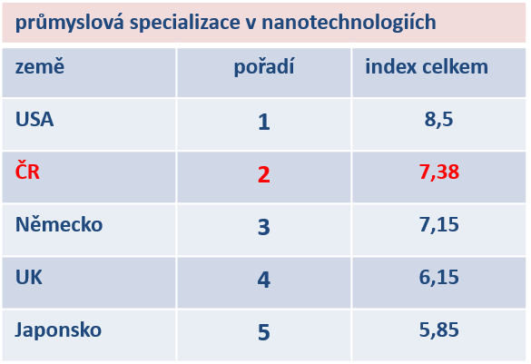  
*CzechInvest 2017*

# Státní podpora digitální gramotnosti v ČR

*• MPSV – Strategie digitální gramotnosti ČR na období 2015 až 2020*

Usnesením vlády č. 523 byla schválena tzv. „Strategie digitální gramotnosti ČR na období 2015 – 2020“ (Strategie), kterou předložilo Ministerstvo práce a sociálních věcí (MPSV). Cílem tohoto materiálu je rozvoj optimálních nástrojů, které umožní, aby byli noví pracovníci připraveni na vstup do zaměstnání a zároveň aby byli podporováni současní zaměstnanci, kteří čelí změnám v informačních a komunikačních technologiích a globalizaci.

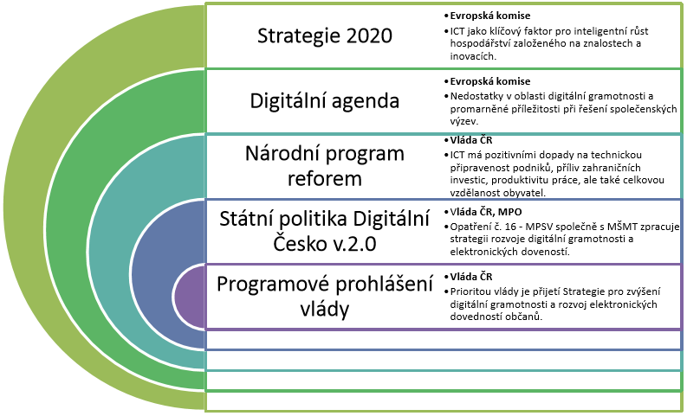

Hlavní vizí přijaté Strategie je rozvoj digitální gramotnosti občanů ČR tak, aby byli připraveni využít potenciál digitálních technologií ke svému celoživotnímu osobnímu rozvoji, ke zvyšování kvality života a ke společenskému uplatnění. Efektivní užívání digitálních technologií se stává jedním z faktorů společenské úspěšnosti a tím i jednou z nezanedbatelných podmínek sociálního začlenění. Tato strategie reflektuje společenské změny, které probíhají v souvislosti se stoupajícím významem informací a znalostí, a reaguje na důsledky souvisejících společenských procesů.

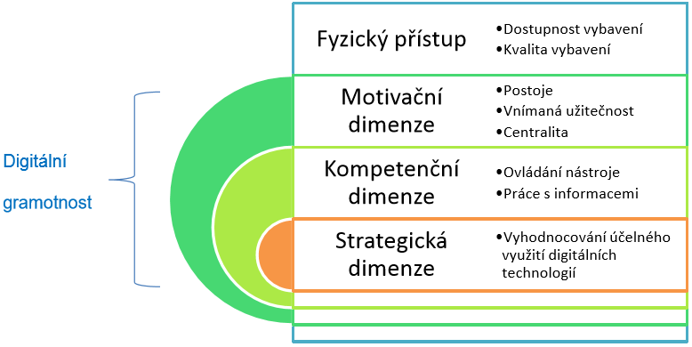

Strategie se zaměřuje na řešení klíčových problémů souvisejících s digitálními technologiemi v oblasti ekonomické, politické a občansko-kulturní.

Problémovým oblastem odpovídá členění Strategie na šest prioritních okruhů:

* + Zaměstnanost
  + Konkurenceschopnost
  + Sociální začleňování
  + Podpora rodiny
  + Elektronické služby veřejného sektoru
  + Podpora systému vzdělávání a učení prostřednictvím digitálních technologií

Přípravou materiálu bylo na základě Usnesení vlády ČR ze dne 29. 6. 2011 č. 503 pověřeno jako hlavní gestor MPSV za spolupráce Ministerstva školství, mládeže a tělovýchovy (spolugestor). Strategii na základě zadání MPSV zpracoval Fond dalšího vzdělávání (FDV), který spolupracoval s experty z celé řady oblastí.

MPSV s finančním zabezpečením opatření uvedených ve Strategii ze dvou zdrojů:

ze státního rozpočtu a z Evropského sociálního fondu, v rámci Operačního programu Zaměstnanost, Operačního programu Výzkum, vývoj a vzdělávání a ojediněle také z Operačního programu Podnikání a inovace pro konkurenceschopnost a Integrovaného regionálního operačního programu.

Prozatím se však zdá, že potřeby vysoce vzdělaných technických pracovníků do budoucna příliš uspokojeny nebudou, to samé platí v případě celoživotního vzdělávání. Na jednu stranu rostou požadavky na počty technických pracovníků, na druhou stranu naše školství produkuje méně a méně technicky vzdělaných pracovníků. Ještě horší je situace v pedagogických oborech – může se stát, že časem bude naše ekonomika trpět nedostatek pedagogů ve školství, ale zároveň nedostatkem odborných lektorů pro celoživotní vzdělávání dospělých.

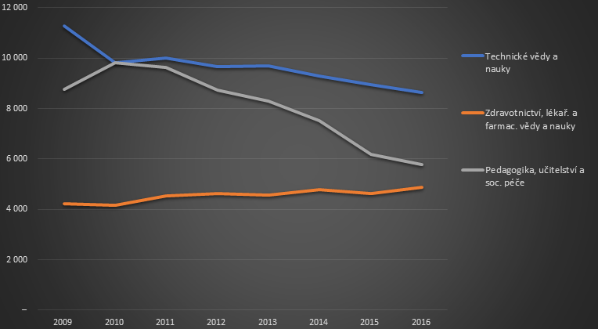

# Elektronická komunikace se zaměstnavateli

* + *možnosti či nemožnost elektronické komunikace se zaměstnavateli*
  + *bezpečnost elektronické komunikace se zaměstnavateli*
  + *práce na dálku s využitím elektronické komunikace*

V mnoha oborech hospodářství bylo dříve komunikace na dálku mezi zaměstnancem a zaměstnavatelem omezena technologickými prostředky v podstatě jen na telefonní hovor, případně v později na fax, a to spíše jen mezi pobočkami, vzhledem k jeho ceně. Dnes je situace zcela jiná. Komunikace prostřednictvím mobilních telefonů je naprostý standard a novým standardem se postupně stává i geograficky neomezená mobilní datová komunikace. Čím dále tím častěji i v oborech, kde se komunikace na dálku dříve nepoužívala vůbec (například v zemědělství) se stává běžnou mimo hlasové komunikace i komunikace datová. Moderní dopravní prostředky jsou vybaveny senzory, získaná data se odesílají do centrálních výpočetních systémů a odtud zpět putují zpracovaná data k jiným strojům, linkám nebo lidem.

Novou a dříve prakticky neuskutečnitelnou, je práce na dálku, často nesprávně nazývanou „Home Office“ (toto označení nedoporučujeme používat, jelikož pro cizozemce zpravidla označuje klasickou kancelář umístěnou ve vlastním domě či bytě), která v určitých oblastech ekonomiky umožňuje pracovníkům plně vykonávat své pracovní povinnosti bez potřeby přítomnosti na pracovišti. Tato forma práce může zaměstnancům přinést jistou časovou flexibilitu, zaměstnavatelům oproti tomu možné úspory (například úspory pracovních prostor).

Tento typ práce je ve své podstatě umožněn především rozvojem počítačové techniky, běžně dostupného internetového připojení a mobilní komunikace. Není to však oblast, která by byla široce aplikovatelná ve všech sférách, je mnoho oborů, kde práce na dálku možná není a nikdy nebude. Přesto je velmi zajímavou alternativou k práci běžně vykonávané na pracovišti – například přítomnost programátorů vyvíjejících software zjevně není podmíněna přítomností v kanceláři. Takoví pracovníci zpravidla pracují větší část fondu pracovní doby doma a jen v případě potřeby schůzek nebo konzultací docházejí do zaměstnání (i to se leckdy eliminuje díky telekonferencím nebo videokonferencím prostřednictvím PC).

Práce na dálku může být využívána také jako benefit, kdy je například zaměstnavatelem v určitých případech povolen určitý počet dní v roce vykonávat práci mimo kancelář, vždy však na základě schválení nadřízeným.

Forma práce na dálku však nemá jen samá pozitiva, je potřeba zmínit ne zcela jasné legislativní ošetření v právním řádu ČR (například odpovědnosti, ochrana majetku, BOZP, PO, daňové dopady, …), potřebu osobní odpovědnosti a sebekázně, potřebu skloubení práce doma a rodinného života. Dlouhodobé statistiky ukazují, že pracní výkonnost zaměstnanců, kteří tráví mimo kancelář více jak 50 % času je nižší, než u zaměstnanců, kteří pracují v kanceláři. Naopak pracovní nasazení zaměstnanců při práci na dálku je vyšší u zaměstnanců, kteří mimo kancelář tráví méně jak 20 % času.

Je velmi důležité, aby podmínky práce na dálku byly upraveny vnitřními směrnicemi organizace, aby se předešlo možným konfliktům mezi zaměstnancem a zaměstnavatelem v případě neočekávaných, nenadálých situací či při jiném pohledu zaměstnance a zaměstnavatele.

# Elektronická komunikace se státní správou

* + *možnosti či nemožnost elektronické komunikace se státní správou*
  + *komunikace s centrálními orgány a místní samosprávou*
  + *využítí elektronicky podepsané e-mailové komunikace, datové schránky*
  + *eGovermant - co si pod ní představujeme a realita*

Široká, univerzální a jednotně fungující elektronická komunikace se státní správou je již několik dlouhých let nedostižným přáním jak podnikatelské sféry, tak jednotlivých občanů a jen tiše závidíme, jak elektronická komunikace se státem a jeho institucemi funguje v Estonsku, ve Velké Británii nebo Holandsku. Česká státní správa je bohužel v oblasti elektronické komunikace a v jejím rozvoji příliš svázána stávající legislativou a v podstatě každá jednotlivá drobná inovace musí být podložena buď stávajícím platným předpisem, nebo nejprve musí být připraven a schválen předpis nový. A to je značná brzda rozvoje. Zároveň se zdá, že každý jednotlivý subjekt, když už k elektronizaci přistoupí, postupuje podle svého vlastního nejlepšího uvážení, a tak zde máme jiný přístup na Ministerstvu práce a sociálních věcí, jiný přístup na Finanční správě spadající pod Ministerstvo financí nebo jiné agendy pod jinými úřady.

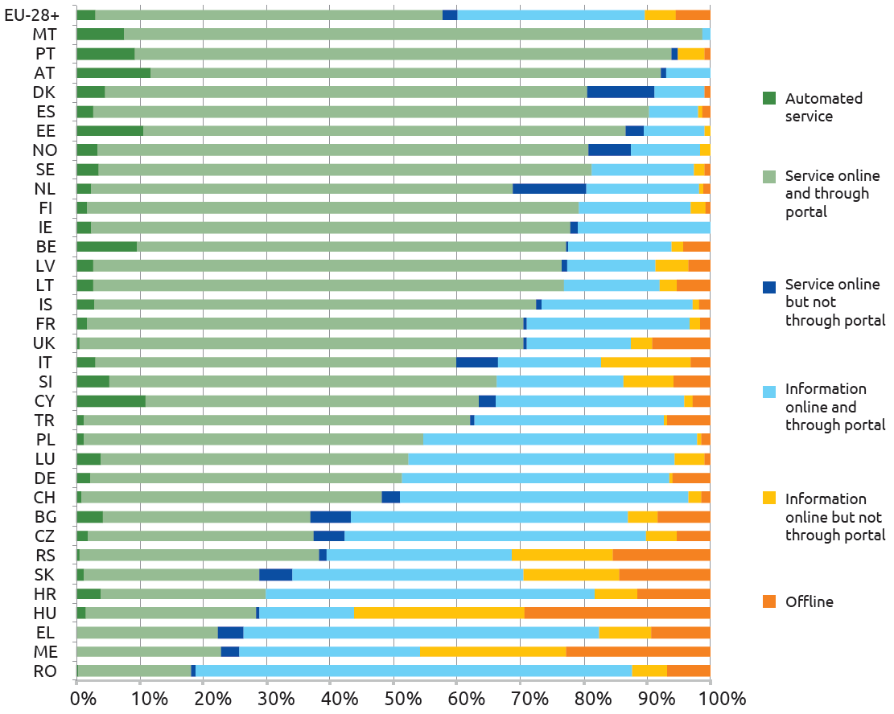

*Dostupnost služeb státní správy podle způsobu komunikace*

V současné době je patrně nejšířeji využívanou službou, především pro podnikatelskou sféru, je služba Datových schránek, elektronická komunikace s Finanční správou nebo třeba služba Elektronické evidence tržeb. Pro občany tedy zase až tak mnoho služeb k dispozici není a když už nějaká služba elektronicky funguje, zpravidla je potřeba si ji najít téměř detektivním způsobem.

Naštěstí pro všechny občany, od roku 2016 je v provozu portál pod taktovkou ICT Unie, který na jednom místě seskupuje snad všechny elektronické komunikační služby a komunikační kanály mnoha institucí státní správy a který nabízí přehledný rozcestník. Pokud je tedy potřeba komunikovat se státní správou, je nyní tato adresa tou první, kde je možné hledat potřebný elektronický formulář nebo informace:

[202020](http://202020.cz/)

<http://www.202020.cz/>

# Elektronický podpis, elektronická identita

* + *povědomí o elektronickém podpisu*
  + *bezpečnost elektronického podpisu*
  + *využití elektronického podpisu v současnosti a výhled do budoucna*

Elektronický podpis je obdobou vlastnoručního či případně ověřeného podpisu (kde je zaznamenáno i datum a čas, kdy k podpisu došlo) u elektronických dokumentů. Podobně jako ručně psaný podpis je u každého dokumentu do jisté míry originální, tak i elektronický podpis je pro každý dokument odlišný. V praxi se jedná o malý datový soubor s unikátním datovým řetězcem, který umožňuje příjemci podepsaného dokumentu ověření jeho platnosti.

Co všechno musí splňovat elektronický podpis, aby mohl být skutečnou náhradou za podpis ruční či ověřený? Jsou to následující parametry:

* + - **Autenticitu** – musí být možné ověřit identitu subjektu, kterému elektronický podpis patří.
    - **Integritu** – musí být možné prokázat, že od vytvoření elektronického podpisu k danému dokumentu nedošlo ke změně dokumentu.
    - **Nepopiratelnost** – nesmí být legislativně přípustné, aby držitel elektronického podpisu tvrdil, že on daný dokument nepodepsal. Proto je kupříkladu v Estonsku privátní klíč pro elektronické podepisování dokumentů (viz níže) uložen na čipovém občanském průkazu. Tak, jako to bude v blízkém budoucnu i v ČR.
    - **Časové ukotvení** – v případě, že má být elektronický podpis obdobou pro ověřený podpis, je potřeba prokázat datum a čas podepsání dokumentu. K tomu slouží tzv. časové razítko, které může být součástí elektronického podpisu.

Jak elektronický podpis funguje?

Elektronický podpis je klíčovou podmínkou eliminace papírových dokumentů, což je jeden z pilířů eGovernmentu. Bez něj není možné prokázat, že daný elektronický dokument byl podepsán daným člověkem (případně v danou konkrétní dobu). Výjimkou, jak to částečně obejít, alespoň ve vztahu k orgánům veřejné moci, je doručování elektronických dokumentů prostřednictvím datových schránek.

K tomu, abyste mohli elektronicky podepisovat dokumenty, potřebujete mít k dispozici kvalifikovaný certifikát a data pro vytváření elektronického podpisu (tzv. soukromý klíč), které vystavuje kvalifikovaný poskytovatel certifikačních služeb (jejich seznam pro ČR najdete zde). Kupříkladu v Estonsku má soukromý klíč pro vystavování elektronického podpisu každý občan, uložený na čipu svého občanského průkazu. Právě s tímto spojením počítá i nová evropská legislativa i naše Státní tiskárna cenin, která vyrábí občanské průkazy.

Při prvotním vystavení kvalifikovaného certifikátu a soukromého klíče je nutná osobní návštěva jeho poskytovatele za účelem prokázání vaší totožnosti (pro možnost pozdějšího ověření autenticity). Tento poskytovatel pak poslouží příjemci vámi elektronicky podepsaných dokumentů k tomu, aby si mohl ověřit, že jste dokument podepsali skutečně vy a případně i poskytne a umožní ověřit časové razítko (tj. kdy byl dokument podepsán).

K elektronickému podepsání dokumentu dochází na základě využití asymetrického šifrování, kdy se šifruje tzv. otisk dokumentu (hash), neboli unikátní datový řetězec pro daný dokument, pomocí příslušného software a vašeho unikátního soukromého klíče. Příjemce pak pomocí veřejného klíče zpětně elektronický podpis dešifruje, čímž si ověří integritu dokumentu i jeho autenticitu, že jste ho podepsali vy. Pro ověření časového ukotvení nabízejí kvalifikovaní poskytovatelé certifikačních služeb příslušnou zpoplatněnou službu.

Proč byl 1. července 2016 elektronický podpis zrušen?

Česká legislativa o elektronickém podpisu z roku 2000 a s ní i elektronické podpisy vzniklé podle této legislativy zanikly 1. 7. 2016, a to proto, že původní legislativa nebyla v souladu s novým nařízením EU 910/2014 o elektronické identifikaci a službách vytvářejících důvěru pro elektronické transakce na vnitřním trhu EU (též eIDAS).

Toto nařízení od 1. 7. 2016 modernizovalo některá pravidla, změnilo některé názvosloví a zrušilo původní směrnici 1999/93/ES o zásadách Společenství pro elektronické podpisy. Nově vzniklá jednotná celoevropská tzv. elektronická identita sjednocuje nejen problematiku elektronického podepisování dokumentů, ale i problematiku identifikace občanů v digitálním světě. Strategickým cílem Evropské komise je přitom vytvoření jednotného digitálního trhu, ke kterému eIDAS výrazně přispěje.

Jaká je budoucnost elektronického podpisu v ČR

Jedním z cílů eIDAS je odstranění stávajících překážek přeshraničního využívání prostředků pro elektronickou identifikaci, alespoň pro účely veřejných služeb. Nařízení eIDAS zavádí tzv. elektronickou identitu, která je pro všechny členské státy EU stejná. ČR však ještě čeká dlouhá cesta k implementaci všech inovací, které eIDAS přináší. Vystavování inovovaného elektronického podpisu však funguje dál na stejných principech jako dříve.

ČR bude muset předně vybudovat Národní identitní systém, který bude spravovat elektronické identity českých občanů. Od 29. 9. 2018 vstupuje v účinnost povinnost členských států EU rozpoznávat identitu tzv. ohlášených identitních systémů ostatních členských států. Díky tomu bude možné s českou elektronickou identitou plnohodnotně a plně elektronicky komunikovat s libovolným úřadem v libovolném členském státu EU.

Pro umožnění spojení elektronické identity a soukromého klíče k elektronickému podepisování dokumentů s občanským průkazem vybaveným čipem bude nutné legislativně zakotvit používání OP jako prostředku pro autentizaci ke službám eGovernmentu, vybavit čip na OP autentizačním certifikátem, vybudovat interní personalizační certifikační autoritu a ideálně také zrušit správní poplatek za vydání OP s čipem, protože od 1. 1. 2012, kdy je možné si jej pořídit, se pro něj rozhodlo pouze 0,5 % občanů!

Pozitivní zprávou je, že pro nařízením eIDAS zavedené kvalifikované služby elektronického doporučeného doručování lze i nadále používat datové schránky v jejich stávající podobě.

# Penetrace internetem české populace

* + *cena za připojení*
  + *množství přípojek obyvatelstva k internetu, ve velkoměstech, městech, obcích, vývoj v čase*
  + *technické možnosti a cena připojení k internetu, ve velkoměstech, městech, obcích*
  + *výhled do budoucna, vysokorychlostní připojení, dostupnost, ceny*

Potenciál elektronické internetové komunikace, možnosti připojení, rychlost a kapacita komunikace je v ČR je velmi dobrá. Při srovnání rychlosti komunikace je Česká republika v roce 2017 na 15 místě, to považujeme za velmi dobrý údaj a je to jedna z podmínek dalšího rozvoje digitální ekonomiky. Jistou brzdou v rozvoji je cena připojení, která se některým uživatelům zdá nepřiměřeně vysoká, ovšem je zde třeba zmínit životní priority některých uživatelů, kteří raději místo výdajů na lepší připojení dají přednost nic nepřinášející spotřebě, jako jsou např. výdaje na kuřivo.

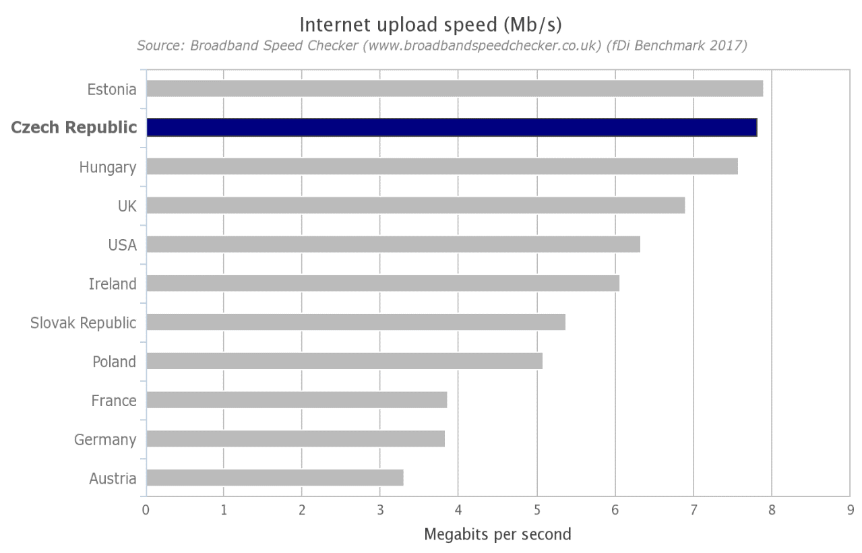

ČR globálně

na 15 místě

Rozvoj mobilní internetové komunikace, a především zavedení regulace omezující roamingové poplatky za data a hovory v rámci EU je velmi značným prorůstovým opatřením. Nemálo uživatelů využívá internet hlavně na mobilních zařízeních (mobily, tablety), ovšem je třeba konstatovat, že objem dat, která uživatelé v rámci svých balíčků dostávají, je v EU velmi různorodá.

Vezmeme-li cenový strop 30 € za datový balíček za měsíc, dostane zákazník v rychlých LTE sítích v různých státech EU opravdu rozmanitý objem dat. Někde to je pár jednotek gigabyte, jinde je objem neomezený (za neomezený se považuje takový balíček, který umožňuje přenést 500 a více GB dat):

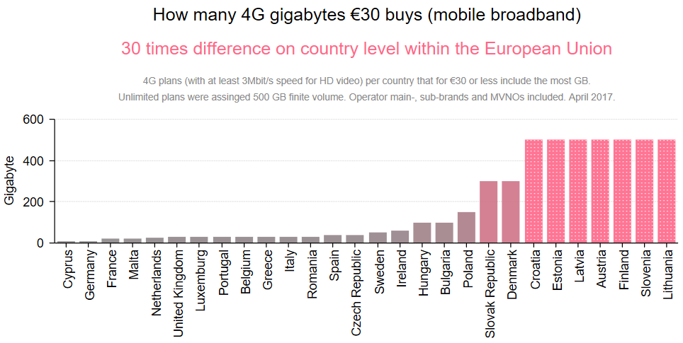

Na internetu je již 79 % české populace ve věku 10+ (alespoň jednou v měsíci navštívilo měřený server), což je o tři procentní body více než před rokem. Růst internetové populace dlouhodobě zpomaluje, v posledním roce byl průměrný meziroční růst +2 %. U mladých lidí ve věku 10-24 let je míra penetrace internetu 95%, internetová populace v této věkové skupině již nemá kam růst. S přibývajícím věkem procento lidí používajících internet klesá. Penetrace internetu u lidí starších 55 let je 47 %, což je o 5 procentních bodů více než před rokem. Nejstarší věková skupina rostla v posledním roce nejrychleji (+12 %). Na internetu je mírně více mužů (51 %) než žen (49 %), v reálné populaci je tento poměr přesně opačný. Muži jsou na internetu na PC platformě v průměru mírně aktivnější než ženy co do počtu zhlédnutých stránek nebo průměrného stráveného času (ATS), na mobilech a tabletech jsou naopak aktivnější ženy. Průměrný český internetový uživatel je mladší a vzdělanější než průměrný občan ČR. Téměř dvě třetiny internetových uživatelů má středoškolské vzdělání s maturitou nebo vyšší vzdělání. Uživatele nejvíce zasahují kategorie médií titulní stránky rozcestníků a databáze a katalogy. Nejvíce času tráví návštěvníci internetu v kategoriích titulní stránky rozcestníků a komunikační služby. Trendem je stále rostoucí přístup k internetovým službám prostřednictvím mobilních telefonů a tabletů. 3,7 mil. internetových uživatelů přistupuje k internetu prostřednictvím mobilních telefonů a 1,7 mil. z tabletů. Podíl mobilních pageviews (počet zobrazení webových stránek) z mobilů a tabletů je 27 % ze všech měřených pageviews v NetMonitoru.

Počet uživatelů internetu v Česku stoupl za deset let o více než třetinu. V loňském roce se pravidelně připojovalo 6,7 milionu obyvatel starších šestnácti let, což je 76,5 procenta tuzemské populace. Ve srovnání s rokem 2006 jde o nárůst o 36 procentních bodů. Ve věkové skupině od 16 do 74 let jsou to už 82,2 procenta populace. Vyplývá to z čerstvě zveřejněných údajů Českého statistického úřadu.

Pro zařazení mezi pravidelné uživatele podle statistiků stačí, že člověk použil internet alespoň jednou v posledních třech měsících. Jde o základní ukazatel používaný pro mezinárodní srovnání.

Podíl lidí starších šestnácti let, kteří internet používají denně nebo téměř denně, dosáhl loni v Česku 60,3 procenta. Pokud skupinu zúžíme z celé populace jen na uživatele internetu, stoupne podíl denních uživatelů na 77 procent.

Počet lidí, kteří internet nikdy nepoužili, loni dosahoval úrovně 1,6 milionu. Většinou šlo o obyvatele starší 65 let a lidi se základním vzděláním nebo o nezaměstnané. Jejich podíl se ale rok od roku snižuje.

V celkovém podílu jednotlivců používajících internet ČR vloni mírně překročila unijní průměr. Nejvyšší podíl pravidelných uživatelů mají Lucembursko a Dánsko (97 procent ve věkové skupině od 16 do 74 let), Velká Británie (95 procent) a Finsko (94 procent), naopak nejnižší Rumunsko (60 procent) a Bulharsko (59 procent).

Stále rozšířenější je připojení přes mobilní telefon. Internet v mobilu už má 41 procent Čechů starších šestnácti let. O tři roky dříve to byla jen pětina dospělé populace, připomínají statistici. Omezíme-li skupinu pouze na uživatele internetu, zvýší se počet lidí s mobilním připojením na 54 procent. V tomto ohledu je však Česká republika stále pod průměrem Evropské unie, který představuje 65 procent jednotlivců ve věku 16 až 74 let čerpajících mobilní data.

*Množství přenesených mobilních dat v GB – průměr na 1 osobu za měsíc*

Nejčastěji se lidé připojují z notebooku - činí tak 65 procent uživatelů internetu. Polovina používá stolní počítač a téměř stejný podíl mobilní telefon. Podíl osob, které se připojují k internetu ze stolních počítačů, roste s věkem. Z notebooku a mobilního telefonu se častěji připojují spíše mladí.

Elektronickou poštu využívá 94 procent uživatelů internetu. Přes sociální sítě je v kontaktu se svými přáteli více než polovina. Zatímco obliba sociálních sítí mezi internetovými uživateli roste, podíl telefonujících přes internet v posledních letech klesá. V roce 2012 takto telefonovalo 54 procent uživatelů, vloni už jen 40 procent.

# Test funkční gramotnosti PIAAC pro každý den

*Regulace a ochrana osobních údajů v ČR, ve státech Evropské unie a ve světě, možnost přes-hraničního zpracování dat, především globálními firmami.*

Pro rozvoj všeobecné funkční gramotnosti Vám pro inspiraci nabízíme odkaz na soubor 365 úloh pro tréning funkční gramotnosti. Stáhněte si soubor z internetu, rozbalte a spusťte „index.html“. Doporučujeme Google Chrome, Mozilla Firefox, Opera a podobně.

[**http://www.piaac.cz/attach/PIAAC_365plus1.zip**](http://www.piaac.cz/attach/PIAAC_365plus1.zip)

*Pro správnou funkčnost je potřeba prohlížeč PDF Acrobat Reader nebo jiný kompatibilní PDF prohlížeč. V současné době není kompatibilní s Microsoft Edge.*

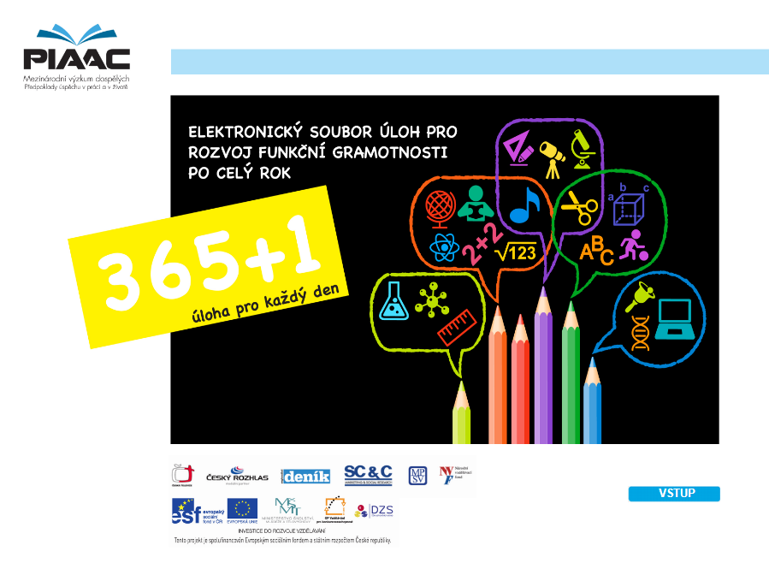

# Závěr

*Bez celoživotního vzdělávání a vlastního rozvoje již nebude možné se v budoucnu podílet na kvalitní, různorodé a uspokojující práci.*

Nově nastupující trendy jako automatizace, inovace technologií, všude přítomné počítačové technologie, permanentní internetová komunikace, neustálý hromadný přesun a zpracování dat, komunikace s celým světem, stále se zvyšující dynamika rozvoje – to vše jsou dnešní výzvy pro všechny občany, ať už se jedná o studenty, mladé lidi přicházející na trh práce, zaměstnance ve středním věku i ve věku, kdy je pomalu čas pomýšlet na zaslouženou penzi. Nikdy dříve nebylo potřeba tak jako dnes se permanentně vzdělávat, doplňovat si vědomosti o nových technologiích, komunikovat s celým světem, rozvíjet se. Jen tak je dnes možné se udržet na špičce v oboru a nezůstat stát opodál. A nově to platí i v soukromém životě.

*Citáty - Jan Amos Komenský – (*28.3. 1592 – †15.11.1670)  
(1) „Není dobré zoufat si nad pokrokem.“  
(2) „Nevěřte všemu, co se vám k věření předkládá: Zkoumejte vše a přesvědčujte se o všem sami!“  
(3) „Cílem vzdělání a moudrosti je, aby člověk viděl před sebou jasnou cestu života, po ní opatrně vykračoval, pamatoval na minulost, znal přítomnost a předvídal budoucnost. “*